Занятие 22. Господь Иисус Христос. Молитва «Отче наш».
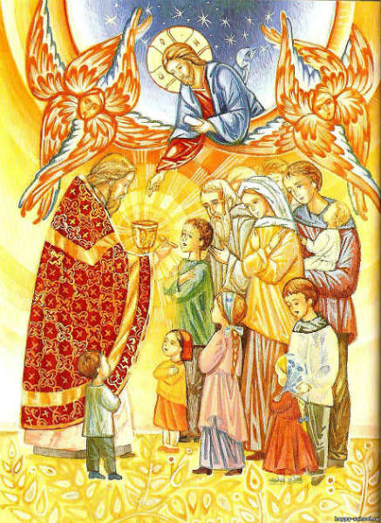
Мы уже говорили о том, что мы видим в церкви. Знаем, что
на главном месте в церкви – икона Господа Иисуса Христа.
Вы знаете, что весь мир и первых людей сотворил Бог, что за непослушание и обман Господь удалил их из Рая. И чтобы спасти людей от зла (от болезни греха), Отец Небесный послал на землю Своего Сына.
Спаситель Мира родился от Пречистой Матери Девы Марии.
После Крещения Своего, Господь Иисус Христос призвал к Себе несколько учеников, которые стали жить с Ним и следовать за Ним. Сын Божий ходил с учениками по городам и селениям еврейской земли, и всюду помогал людям и учил их, говорил о Боге, Отце Своем, и о Царстве Небесном, как никто и никогда на свете не делал. Об этом мы можем прочитать в священных книгах, которые называются Евангелие, что означает благая весть.
И в одном из Евангелии есть такой рассказ:
Случилось Иисусу Христу быть с учениками в одиноком месте за городом. Он отошел от них помолиться, а когда вернулся, один из учеников сказал Ему:
«Господи, вот Иоанн, у которого Ты крестился, он учит людей, как надо молиться. Научи же и Ты нас молитве». Иисус Христос ответил: «Молитесь так...»
ОТЧЕ НАШ, ИЖЕ ЕСИ НА НЕБЕСЕХ!. | Небесный Отец Наш, Господь,
ДА СВЯТИТСЯ ИМЯ ТВОЕ, | Пусть будет свято имя Твое, пусть славится всегда,
ДА ПРИИДЕТ ЦАРСТВИЕ ТВОЕ, | Пусть Ты будешь Царем нашей жизни,
ДА БУДЕТ ВОЛЯ ТВОЯ, ЯКО НА НЕБЕСИ И НА ЗЕМЛИ. | Пусть все в нашей жизни будет так, как Ты хочешь.
ХЛЕБ НАШ ШАСУЩНЫЙ ДАЖДЬ НАМ ДНЕСЬ; | Дай нам все, что нам нужно на сегодня,
И ОСТАВИ НАМ ДОЛГИ НАША, ЯКОЖЕ И МЫ ОСТАВЛЯЕМ ДОЛЖНИКОМ НАШИМ; | Прости нам наши грехи, как мы прощаем другим;
И НЕ ВВЕДИ НАС ВО ИСКУШЕНИЕ, | Не дай нам хотеть делать плохое,
НО ИЗБАВИ НАС ОТ ЛУКАВОГО. | И сохрани нас от всего скверного.

